Bài tập môn Toán
Bài: Số 5
Trường Chuyên biệt Quận 10
Họ và tên:
Lớp
- HS nối vào số thích hợp cách tách 5:
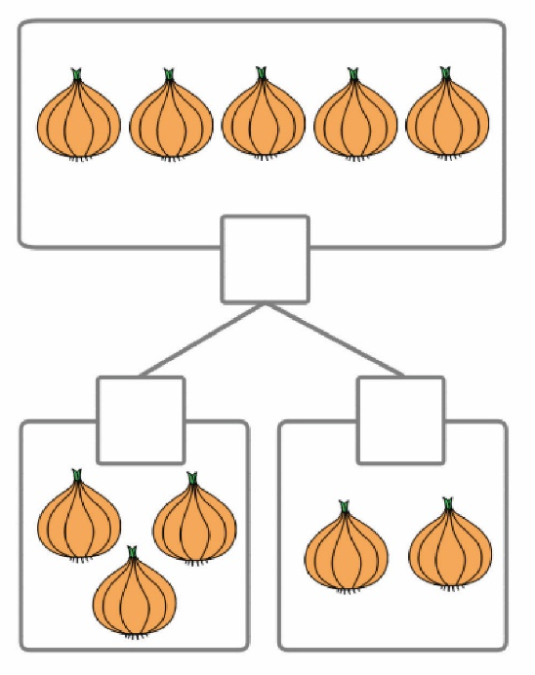
- Mẫu:
5

5
3
4
2

3
2

5

3
4
1
… gồm … và …
… gồm …. và …

